

**Мемлекеттік көрсетілетін қызмет регламенттерін бекіту туралы**

***Күшін жойған***

Жамбыл облысы әкімдігінің 2014 жылғы 27 наурыздағы № 86 қаулысы. Жамбыл облысының Әділет департаментінде 2014 жылғы 4 мамырда № 2205 болып тіркелді. Күші жойылды - Жамбыл облысы әкімдігінің 2015 жылғы 15 мамырдағы № 102 қаулысымен

      Ескерту. Күші жойылды - Жамбыл облысы әкімдігінің 15.05.2015 № 102 қаулысымен (алғашқы ресми жарияланған күннен күнтізбелік 10 күн өткен соң қолданысқа енгізіледі).  
      РҚАО-ның ескертпесі.  
      Құжаттың мәтінінде түпнұсқаның пунктуациясы мен орфографиясы сақталған.  
      "Мемлекеттік көрсетілетін қызметтер туралы" Қазақстан Республикасының 2013 жылғы 15 сәуірдегі Заңына сәйкес Жамбыл облысының әкімдігі **ҚАУЛЫ ЕТЕДІ**:  
      1. Қоса беріліп отырған:  
      1) "Cпорт шеберiне кандидат, бірiншi спорттық разряд, біліктiлiгi жоғары және орта деңгейдегi бірiншi санатты жаттықтырушы, біліктiлiгi жоғары деңгейдегi бірiншi санатты нұсқаушы-спортшы, біліктiлiгi жоғары және орта деңгейдегi бірiншi санатты әдiскер, бірiншi санатты спорт төрешiсi cпорттық разрядтары мен санаттарын беру" мемлекеттік көрсетілетін қызмет регламенті 1-қосымшаға сәйкес;  
      2) "Екiншi және үшiншi разрядтар, бірiншi, екiншi және үшiнші жасөспiрiмдік разрядтар, біліктiлiгi жоғары және орта деңгейдегi екiншi санатты жаттықтырушы, біліктiлiгi жоғары деңгейдегi екiншi санатты нұсқаушы-спортшы, біліктiлiгi жоғары және орта деңгейдегi екiншi санатты әдiскер, спорт төрешiсi спорттық разрядтары мен санаттарын беру" мемлекеттік көрсетілетін қызмет регламенті 2-қосымшаға сәйкес бекітілсін.  
      2. "Жамбыл облысы әкімдігінің дене шынықтыру және спорт басқармасы" коммуналдық мемлекеттік мекемесі заңнамада белгіленген тәртіппен:  
      1) осы қаулының әділет органдарында мемлекеттік тіркелуін;  
      2) осы қаулының мемлекеттік тіркеуден өткеннен кейін он күнтізбелік күн ішінде оны ресми жариялауға мерзімді баспа басылымдарына және "Әділет" ақпараттық-құқықтық жүйесіне жіберуді;  
      3) осы қаулының Жамбыл облысы әкімдігінің интернет-ресурсында орналастырылуын қамтамасыз етсін.  
      3. Осы қаулының орындалуын бақылау облыс әкімінің орынбасары Ғ. Есқалиевке жүктелсін.  
      4. Осы қаулы әділет органдарында мемлекеттiк тiркелген күннен бастап күшiне енедi және алғашқы ресми жарияланған күнінен кейін күнтізбелік он күн өткен соң қолданысқа енгізіледі.

|  |  |
| --- | --- |
| *Облыс әкімі* | *К. Көкрекбаев* |

|  |  |
| --- | --- |
|  | Жамбыл облысы әкімдігінің 2014 жылғы 27 наурыздағы № 86 қаулысына 1-қосымша |

**"Cпорт шеберiне кандидат, бірiншi спорттық разряд, біліктiлiгi жоғары және орта деңгейдегi бірiншi санатты жаттықтырушы, біліктiлiгi жоғары деңгейдегi бірiншi санатты нұсқаушы-спортшы, біліктiлiгi жоғары және орта деңгейдегi бірiншi санатты әдiскер, бірiншi санатты спорт төрешiсi" cпорттық разрядтарымен санаттарын беру"**  
**мемлекеттік көрсетілетін қызмет регламенті**  
**1. Жалпы ережелер**

      1. Осы "Cпорт шеберiне кандидат, бірiншi спорттық разряд, біліктiлiгi жоғары және орта деңгейдегi бірiншi санатты жаттықтырушы, біліктiлiгi жоғары деңгейдегi бірiншi санатты нұсқаушы-спортшы, біліктiлiгi жоғары және орта деңгейдегi бірiншi санатты әдiскер, бірiншi санатты спорт төрешiсi" cпорттық разрядтары мен санаттарын беру" мемлекеттік көрсетілетін қызмет регламенті (бұдан әрі – регламент) "Мемлекеттік көрсетілетін қызметтер туралы" Қазақстан Республикасының 2013 жылғы 15 сәуірдегі Заңына, Қазақстан Республикасы Үкіметінің 2014 жылғы 19 ақпандағы № 118 "Қазақстан Республикасы Спорт және дене шынықтыру істері агенттігі, жергілікті атқарушы органдар дене шынықтыру және спорт саласында көрсететін мемлекеттік көрсетілетін қызметтер стандарттарын бекіту және Қазақстан Республикасы Үкiметiнiң кейбiр шешiмдерiне өзгерiстер енгiзу туралы" қаулысымен бектіліген "Cпорт шеберiне кандидат, бірiншi спорттық разряд, біліктiлiгi жоғары және орта деңгейдегi бірiншi санатты жаттықтырушы, біліктiлiгi жоғары деңгейдегi бірiншi санатты нұсқаушы-спортшы, біліктiлiгi жоғары және орта деңгейдегi бірiншi санатты әдiскер, бірiншi санатты спорт төрешiсi" cпорттық разрядтары мен санаттарын беру" мемлекеттік көрсетілетін қызмет стандартына (бұдан әрі - стандарт) сәйкес әзірленген.  
      2. "Cпорт шеберiне кандидат, бірiншi спорттық разряд, біліктiлiгi жоғары және орта деңгейдегi бірiншi санатты жаттықтырушы, біліктiлiгi жоғары деңгейдегi бірiншi санатты нұсқаушы-спортшы, біліктiлiгi жоғары және орта деңгейдегi бірiншi санатты әдiскер, бірiншi санатты спорт төрешiсi" cпорттық разрядтары мен санаттарын беру" мемлекеттік көрсетілетін қызмет (бұдан әрі - мемлекеттік көрсетілетін қызмет) Жамбыл облысы әкімдігінің дене шынықтыру және спорт басқармасымен (бұдан әрі – көрсетілетін қызметті беруші) көрсетіледі.  
      Құжаттарды қабылдау және мемлекеттік қызметті көрсету нәтижелерін беру Қазақстан Республикасы Көлік және коммуникация министрлігі Мемлекеттік қызметтерді автоматтандыруды бақылау және халыққа қызмет көрсету орталықтырының қызметін үйлестіру комитетінің "Халыққа қызмет көрсету орталығы" шаруашылық жүргізу құқығындағы республикалық мемлекеттік кәсіпорны (бұдан әрі – Халыққа қызмет көрсету орталығы) арқылы жүзеге асырады.  
      3. Мемлекеттік қызмет көрсету нысаны: қағаз түрінде.  
      4. Мемлекеттік көрсетілетін қызмет нәтижесі – спорттық разряд беру туралы, жаттықтырушыларға, әдіскерлерге, нұсқаушы-спортшыларға санаттар беру туралы, спорттан төреші санатын беру туралы бұйрықтан үзінді көшірме.  
      Мемлекеттік қызмет көрсету нәтижесін ұсыну нысаны: қағаз түрінде.

**2. Мемлекеттік қызмет көрсету процесінде көрсетілетін қызметті берушінің құрылымдық бөлімшелерінің (қызметкерлерінің) іс-қимыл тәртібінің сипаттамасы**

      5. Стандарттың 9-тармағында көрсетілген мемлекеттік қызмет көрсетуге қажетті құжаттармен қоса жеке тұлғаның (бұдан әрі - көрсетілетін қызметті алушы) өтініші не оның өкілінің сенімхатының болуы мемлекеттік қызмет көрсету жөніндегі рәсімді (іс-қимылды) бастау үшін негіз болып табылады.  
      6. Мемлекеттік қызмет көрсету процесінің құрамына кіретін әрбір рәсімнің (іс-қимылдың) мазмұны, оларды орындау ұзақтығы:  
      1) көрсетілетін қызметті берушінің кеңсе қызметкері көрсетілетін қызметті алушының өтінішін тіркеу және қағаз түрінде көрсетілетін қызметті алушының құжаттар топтамасы келген күні Жамбыл облысы әкімдігінің дене шынықтыру және спорт басқармасының басшысының орынбасарына (бұдан әрі – Басшының орынбасары) қарау үшін жіберу;  
      2) бір күнтізбелік күн ішінде Басшының орынбасарымен өтінішті және оған қоса берілген құжаттарды қарау және жауапты орындаушыға жіберу;  
      3) он күнтізбелік күн ішінде жауапты орындаушы біліктілік комиссиясы немесе спорт разрядтарын беру жөніндегі комиссия (бұдан әрі - Комиссия) отырысына көрсетілетін қызметті алушының құжаттар топтамасын қалыптастыруы және дайындау;  
      4) бір күнтізбелік күні ішінде көрсетілетін қызметті алушының өтінішін және оған қоса берілген құжаттарды Комиссияның қарауы және көрсетілетін қызметті алушының өтінішті Комиссияның қарау қорытындысы бойынша хатаммасын бекіту;  
      5) Комиссияның отырысының қорытындысы бойынша екі күнтізбелік күн ішінде спорттық разрядтарды және санаттарды беру туралы бұйрықты дайындау, қол қою және тіркеу;  
      6) көрсетілетін қызметті берушінің жауапты орындаушысымен бес күнтізбелік күн ішінде баспахана арқылы спорттық разряд беру туралы куәлік, жаттықтырушыларға, әдіскерлерге, нұсқаушы-спортшыларға санаттар беру туралы куәлік, спорттан төреші санатын беру туралы куәлікті дайындау;  
      7) көрсетілетін қызметті берушінің жауапты орындаушысымен мемлекеттік көрсетілетін қызмет нәтижесін бір күнтізбелік күн ішінде Халыққа қызмет көрсету орталығының курьерлік қызметі өкіліне беру немесе пошта байланысы арқылы жіберу.  
      7. Мынадай рәсімді (іс-қимылды) орындауды бастау үшін негіз болатын мемлекеттік қызмет көрсету жөніндегі рәсімнің (іс-қимылдың) нәтижелері:  
      1) кіріс нөмірі бар тіркелген сауал;  
      2) ұсынылған құжаттардың толықтығы;  
      3) тиісті комиссияның қарау нәтижелері бойынша шешімдері;  
      4) көрсетілетін қызметті берушінің басшысы спорттық разряд немесе санат беру бойынша шешіміне қол қою;  
      5) мемлекеттік көрсетілетін қызмет нәтижесін қағаз тасығышта жіберу.

**3. Мемлекеттік қызмет көрсету процесінде көрсетілетін қызметті берушінің құрылымдық бөлімшелерінің (қызметкерлерінің) өзара іс-қимыл тәртібінің сипаттамасы**

      8. Мемлекеттік қызмет көрсету процесіне қатысатын көрсетілетін қызметті берушінің құрылымдық бөлімшелері және қызметкерлері:  
      1) көрсетілетін қызметті берушінің кеңсесі;  
      2) Басшының орынбасары;  
      3) жоғарғы спорт жетістіктері бөлімінің, бұқаралық және ұлттық спорт түрлері бөлімінің жауапты орындаушылары;  
      4) біліктілік комиссиясы немесе спорт разрядтарын беру жөніндегі комиссия;  
      5) көрсетілетін қызметті берушінің басшысы;  
      9. Әрбір іс-қимылының орындау мерзім көрсетілген іс-қимылдар реттілігінің сипаттамасы осы мемлекеттік көрсетілетін қызмет регламентіне 1-қосымшада келтірілген.

**4. Мемлекеттік қызмет көрсету процесінде халыққа қызмет көрсету орталығымен, өзара іс-қимыл тәртібінің, сондай-ақ ақпаратты жүйені пайдалану тәртібінің сипаттамасы**

      10. Халыққа қызмет көрсету орталығына және (немесе) өзге де көрсетілетін қызметті берушілерге өтініш беру тәртібінің сипаттамасы, көрсетілетін қызметті алушының сұрауын өңдеу ұзақтығы Халыққа қызмет көрсету орталығы функционалдық өзара iс-қимылдың схемасы осы мемлекеттік көрсетілетін қызмет регламентіне 2-қосымшада келтірілген.  
      Көрсетілетін қызметті алу үшін көрсетілетін қызметті алушы тіркелген жері бойынша Халыққа қызмет көрсету орталығына өтініш береді.  
      Халыққа қызмет көрсету орталығында қабылдау "электрондық кезек" тәртібімен жеделтетілген қызмет көрсетусіз жүзеге асырылады. Мемлекеттік көрсетілетін қызметті алушының қалауы бойынша портал арқылы электрондық кезекті "броньдауға" болады.  
      Тізілімдеме өтініштің қабылданғанын растау болып табылады, оның көшірмесі аталған органның құжатты қабылдаған күні және нәтижені берудің жоспарланған күні туралы белгісін қоя отырып, көрсетілетін қызметті алушыға беріледі.  
      Халыққа қызмет көрсету орталығында көрсетілетін қызметті алушының сұрауын өңдеу ұзақтығы – 15 минут.  
      11. Мемлекеттік қызметті көрсетудің нәтижесін Халыққа қызмет көрсету орталығы арқылы алу процесінің сипаттамасы, оның ұзақтығы:  
      1) мемлекеттік қызмет көрсетудің нәтижесін алу үшін көрсетілетін қызметті алушы өтініш берген кезде өзіне берілген құжаттардың тізілімдемесімен Халыққа қызмет көрсету орталығына өтініш жасайды;  
      2) мемлекеттік қызмет көрсетудің нәтижесін алудың ұзақтығы – 15 минут.  
      12. Халыққа қызмет көрсету орталығы арқылы қадамдық әрекет және шешiмi:  
      1) көрсетілетін қызметті алушы Халыққа қызмет көрсету орталығы өтінішін береді;  
      2) Халыққа қызмет көрсету орталығы қызметкері көрсетілетін қызметті алушының жеке басын не оның өкілінің сенімхаты бойынша жеке басын сәйкестендіреді және мемлекеттік көрсетілетін қызмет стандарты көздейтін құжаттар тізіміне сәйкес құжаттар топтамасын толық болуын тексереді, өтінішін тіркеуді жүргізеді.  
      Көрсетілетін қызметті алушы құжаттар топтамасын толық ұсынбаған жағдайда, Халыққа қызмет көрсету орталығы қызметкері өтініш қабылдаудан бас тартады;  
      3) Халыққа қызмет көрсету орталығының жинақтау бөлімінің инспекторы көрсетілетін қызметті берушіге құжаттарды пошта, не курьерлік қызмет арқылы жібереді;  
      4) көрсетілетін қызметті беруші спорттық разрядтарды, санаттарды беруді қарау, рәсімдеу процедурасын жүргізеді және мемлекеттік көрсетілетін қызмет нәтижесін жауапты орындаушы арқылы поштамен не курьерлік қызмет арқылы Халыққа қызмет көрсету орталығына жібереді;  
      5) Халыққа қызмет көрсету орталығы көрсетілетін қызметті алушыға спорттық разряд беру туралы куәлік, жаттықтырушыларға, әдіскерлерге, нұсқаушы-спортшыларға санаттар беру туралы куәлік, спорттан төреші санатын беру туралы куәлік немесе спорттық разряд, санаттар беру туралы бұйрықтың көшірмесін береді.

|  |  |
| --- | --- |
|  | "Cпорт шеберiне кандидат, бірiншi спорттық разряд, біліктiлiгi жоғары және орта деңгейдегі бірiншi санатты жаттықтырушы, біліктiлiгi жоғары деңгейдегi бірiншi санатты нұсқаушы-спортшы, біліктiлiгi жоғары және орта деңгейдегi бірiншi санатты әдiскер, бірiншi санатты спорт төрешiсi" cпорттық разрядтары мен санаттарын беру" мемлекеттік көрсетілетін қызмет регламентіне 1-қосымша |

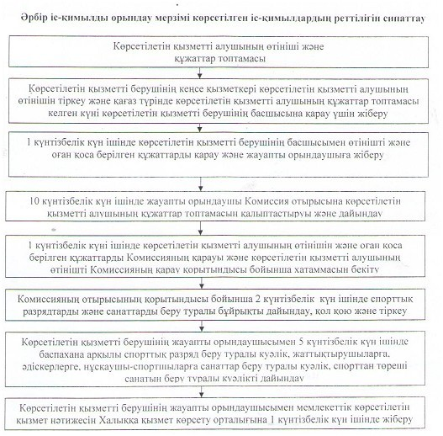

|  |  |
| --- | --- |
|  | "Cпорт шеберiне кандидат, бірiншi спорттық разряд, біліктiлiгi жоғары және орта деңгейдегі бірiншi санатты жаттықтырушы, біліктiлiгi жоғары деңгейдегi бірiншi санатты нұсқаушы-спортшы, біліктiлiгi жоғары және орта деңгейдегi бірiншi санатты әдiскер, бірiншi санатты спорт төрешiсi" cпорттық разрядтары мен санаттарын беру" мемлекеттік көрсетілетін қызмет регламентіне 2-қосымша |

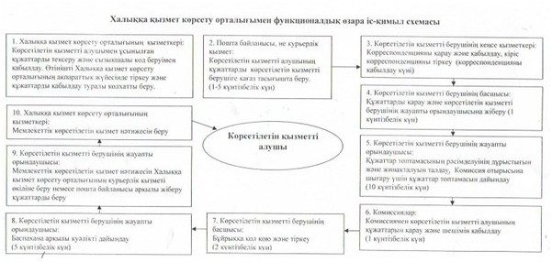

**5. Қорытынды ережелер**

      Ескерту. Регламент 5-тараумен толықтырылды – Жамбыл облысы әкімдігінің 25.09.2014 № 274 қаулысымен.  
      13. Мемлекеттік қызмет көрсету процесінде рәсімдердің (іс-қимылдардың) ретін, көрсетілетін қызметті берушінің толық сипаттамасы құрылымдық бөлімшелерінің (қызметкерлерінің) өзара іс-қимылдарының, сонымен қатар өзге көрсетілген қызмет берушілермен халыққа қызмет көрсету орталықтарымен өзара іс-қимыл тәртібінің сипаттамасы осы регламентке 3-қосымшаға сәйкес мемлекеттік қызмет көрсетудің бизнес-процестерінің анықтамалығында көрсетіледі. Мемлекеттік қызмет көрсетудің бизнес-процестерінің анықтамалығы "электрондық үкімет" веб-порталында, көрсетілетін қызметті берушінің интернет-ресурсында орналастырылады.

|  |  |
| --- | --- |
|  | "Cпорт шеберiне кандидат, бірiншi спорттық разряд, біліктiлiгi жоғары және орта деңгейдегi бірiншi санатты жаттықтырушы, біліктiлiгi жоғары деңгейдегi бірiншi санатты нұсқаушы-спортшы, біліктiлiгi жоғары және орта деңгейдегi бірiншi санатты әдiскер, бірiншi санатты спорт төрешiсi" cпорттық разрядтары мен санаттарын беру" мемлекеттік көрсетілетін қызмет регламентіне 3-қосымша |

**Мемлекеттік қызмет көрсетудің бизнес-процестерінің анықтамалығы**  
**"Cпорт шеберiне кандидат, бірiншi спорттық разряд, біліктiлiгi жоғары және орта деңгейдегi бірiншi санатты жаттықтырушы, біліктiлiгi жоғары деңгейдегi бірiншi санатты нұсқаушы-спортшы, біліктiлiгi жоғары және орта деңгейдегi бірiншi санатты әдiскер, бірiншi санатты спорт төрешiсi" cпорттық разрядтары мен санаттарын беру"**

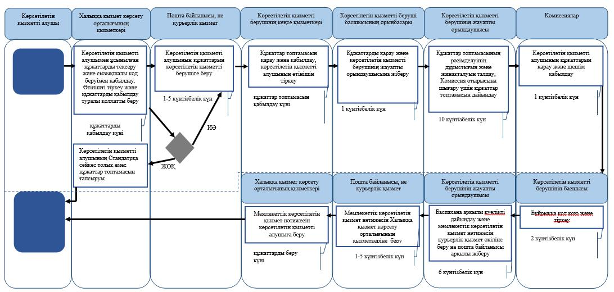

**\*ҚФБ - құрылымдық-функционалдық бірлік: көрсетілетін қызметті берушінің құрылымдық бөлімшелерінің (қызметкерлерінің), халыққа қызмет көрсету орталықтарының, "электрондық үкімет" веб-порталының өзара іс-қимылы;**

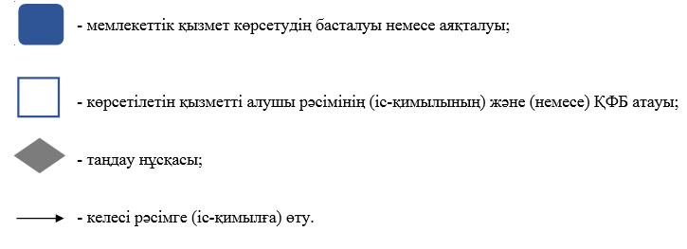

|  |  |
| --- | --- |
|  | Жамбыл облысы әкімдігінің 2014 жылғы 27 наурыздағы № 86 қаулысына 2-қосымша |

**"Екiншi және үшiншi разрядтар, бірiншi, екiншi және үшiншi жасөспiрiмдік**  
**разрядтар, біліктiлiгi жоғары және орта деңгейдегi екiншi санатты жаттықтырушы, біліктiлiгi жоғары деңгейдегi екiншi санатты нұсқаушы-спортшы, біліктiлiгi**  
**жоғары және орта деңгейдегi екiншi санатты әдiскер, спорт төрешiсi спорттық**  
**разрядтары мен санаттарын беру" мемлекеттік көрсетілетін қызмет регламенті**  
**1. Жалпы ережелер**

      1. Осы "Екiншi және үшiншi разрядтар, бірiншi, екiншi және үшiншi жасөспiрiмдік разрядтар, біліктiлiгi жоғары және орта деңгейдегi екiншi санатты жаттықтырушы, біліктiлiгi жоғары деңгейдегi екiншi санатты нұсқаушы-спортшы, біліктiлiгi жоғары және орта деңгейдегi екiншi санатты әдiскер, спорт төрешiсi спорттық разрядтары мен санаттарын беру" мемлекеттік көрсетілетін қызмет регламенті (бұдан әрі – регламент) "Мемлекеттік көрсетілетін қызметтер туралы" Қазақстан Республикасының 2013 жылғы 15 сәуірдегі Заңына, Қазақстан Республикасы Үкіметінің 2014 жылғы 19 ақпандағы № 118 "Қазақстан Республикасы Спорт және дене шынықтыру істері агенттігі, жергілікті атқарушы органдар дене шынықтыру және спорт саласында көрсететін мемлекеттік көрсетілетін қызметтер стандарттарын бекіту және Қазақстан Республикасы Үкiметiнiң кейбiр шешiмдерiне өзгерiстер енгiзу туралы" қаулысымен бектіліген "Екiншi және үшiншi разрядтар, бірiншi, екiншi және үшiншi жасөспiрiмдік разрядтар, біліктiлiгi жоғары және орта деңгейдегi екiншi санатты жаттықтырушы, біліктiлiгi жоғары деңгейдегi екiншi санатты нұсқаушы-спортшы, біліктiлiгi жоғары және орта деңгейдегi екiншi санатты әдiскер, спорт төрешiсi спорттық разрядтары мен санаттарын беру" мемлекеттік көрсетілетін қызмет стандартына (бұдан әрі - стандарт) сәйкес әзірленген.  
      2. "Екiншi және үшiншi разрядтар, бірiншi, екiншi және үшiншi жасөспiрiмдік разрядтар, біліктiлiгi жоғары және орта деңгейдегi екiншi санатты жаттықтырушы, біліктiлiгi жоғары деңгейдегi екiншi санатты нұсқаушы-спортшы, біліктiлiгi жоғары және орта деңгейдегi екiншi санатты әдiскер, спорт төрешiсi спорттық разрядтары мен санаттарын беру" мемлекеттік көрсетілетін қызмет Жамбыл облысы аудандары әкімдіктерінің және Тараз қаласы әкімдігінің дене шынықтыру және спорт бөлімдерімен (бұдан әрі – көрсетілетін қызметті беруші) көрсетіледі.  
      Құжаттарды қабылдау және мемлекеттік қызметті көрсету нәтижелерін беру Қазақстан Республикасы Көлік және коммуникация министрлігі Мемлекеттік қызметтерді автоматтандыруды бақылау және халыққа қызмет көрсету орталықтырының қызметін үйлестіру комитетінің "Халыққа қызмет көрсету орталығы" шаруашылық жүргізу құқығындағы республикалық мемлекеттік кәсіпорны (бұдан әрі – Халыққа қызмет көрсету орталығы) арқылы жүзеге асырады.  
      3. Мемлекеттік қызмет көрсету нысаны: қағаз түрінде.  
      4. Мемлекеттік көрсетілетін қызмет нәтижесі – спорттық разряд беру туралы, жаттықтырушыларға, әдіскерлерге, нұсқаушы-спортшыларға санаттар беру туралы, спорттан төреші санатын беру туралы бұйрықтан үзінді көшірме.  
      Мемлекеттік қызмет көрсету нәтижесін ұсыну нысаны: қағаз түрінде.

**2. Мемлекеттік қызмет көрсету процесінде көрсетілетін қызметті берушінің құрылымдық бөлімшелерінің (қызметкерлерінің) іс-қимыл тәртібінің сипаттамасы**

      5. Стандарттың 9-тармағында көрсетілген мемлекеттік қызмет көрсетуге қажетті құжаттармен қоса жеке тұлғаның (бұдан әрі - көрсетілетін қызметті алушы) өтініші не оның өкілінің сенімхатының болуы мемлекеттік қызмет көрсету жөніндегі рәсімді (іс-қимылды) бастау үшін негіз болып табылады.  
      6. Мемлекеттік қызмет көрсету процесінің құрамына кіретін әрбір рәсімнің (іс-қимылдың) мазмұны, оларды орындау ұзақтығы:  
      1) көрсетілетін қызметті берушінің кеңсе қызметкері көрсетілетін қызметті алушының өтінішін тіркеу және қағаз түрінде көрсетілетін қызметті алушының құжаттар топтамасы келген күні Жамбыл облысы аудандары әкімдіктерінің және Тараз қаласы әкімдігінің дене шынықтыру және спорт бөлімінің басшысына (бұдан әрі – көрсетілетін қызметті берушінің басшысы) қарау үшін жіберу;  
      2) бір күнтізбелік күн ішінде көрсетілетін қызметті берушінің басшысымен өтінішті және оған қоса берілген құжаттарды қарау және жауапты орындаушыға жіберу;  
      3) он күнтізбелік күн ішінде жауапты орындаушы аудандық (қалалық) спорттық разрядтарды және санаттарды беру бойынша комиссияның (бұдан әрі - Комиссия) отырысына көрсетілетін қызметті алушының құжаттар топтамасын қалыптастыруы және дайындау;  
      4) бір күнтізбелік күні ішінде көрсетілетін қызметті алушының өтінішін және оған қоса берілген құжаттарды Комиссияның қарауы және көрсетілетін қызметті алушының өтінішті Комиссияның қарау қорытындысы бойынша хатаммасын бекіту;  
      5) Комиссияның отырысының қорытындысы бойынша екі күнтізбелік күн ішінде спорттық разрядтарды және санаттарды беру туралы бұйрықты дайындау, қол қою және тіркеу;  
      6) көрсетілетін қызметті берушінің жауапты орындаушысымен бес күнтізбелік күн ішінде баспахана арқылы спорттық разряд беру туралы куәлік, жаттықтырушыларға, әдіскерлерге, нұсқаушы-спортшыларға санаттар беру туралы куәлік, спорттан төреші санатын беру туралы куәлікті дайындау;  
      7) көрсетілетін қызметті берушінің жауапты орындаушысымен мемлекеттік көрсетілетін қызмет нәтижесін бір күнтізбелік күн ішінде Халыққа қызмет көрсету орталығының курьерлік қызметі өкіліне беру немесе пошта байланысы арқылы жіберу.  
      7. Мынадай рәсімді (іс-қимылды) орындауды бастау үшін негіз болатын мемлекеттік қызмет көрсету жөніндегі рәсімнің (іс-қимылдың) нәтижелері:  
      1) кіріс нөмірі бар тіркелген сауал;  
      2) ұсынылған құжаттардың толықтығы;  
      3) Комиссияның қарау нәтижелері бойынша шешімдері;  
      4) көрсетілетін қызметті берушінің басшысы спорттық разряд немесе санат беру бойынша шешіміне қол қоюы;  
      5) мемлекеттік көрсетілетін қызмет нәтижесін қағаз тасығышта жіберу.

**3. Мемлекеттік қызмет көрсету процесінде көрсетілетін қызметті берушінің құрылымдық бөлімшелерінің (қызметкерлерінің) өзара іс-қимыл тәртібінің сипаттамасы**

      8. Мемлекеттік қызмет көрсету процесіне қатысатын көрсетілетін қызметті берушінің құрылымдық бөлімшелері және қызметкерлері:  
      1) көрсетілетін қызметті берушінің кеңсесі;  
      2) көрсетілетін қызметті берушінің басшысы;  
      3) жауапты орындаушы;  
      4) аудандық (қалалық) спорттық разрядтарды және санаттарды беру бойынша комиссия.  
      9. Әрбір іс-қимылының орындау мерзім көрсетілген іс-қимылдар реттілігінің сипаттамасы осы мемлекеттік көрсетілетін қызмет регламентіне 1-қосымшада келтірілген.

**4. Мемлекеттік қызмет көрсету процесінде халыққа қызмет көрсету орталығымен, өзара іс-қимыл тәртібінің, сондай-ақ ақпаратты жүйені пайдалану тәртібінің сипаттамасы**

      10. Халыққа қызмет көрсету орталығына және (немесе) өзге де көрсетілетін қызметті берушілерге өтініш беру тәртібінің сипаттамасы, көрсетілетін қызметті алушының сұрауын өңдеу ұзақтығы Халыққа қызмет көрсету орталығы функционалдық өзара iс-қимылдың схемасы осы мемлекеттік көрсетілетін қызмет регламентіне 2-қосымшада келтірілген.  
      Көрсетілетін қызметті алу үшін көрсетілетін қызметті алушы тіркелген жері бойынша Халыққа қызмет көрсету орталығына өтініш береді.  
      Халыққа қызмет көрсету орталығында қабылдау "электрондық кезек" тәртібімен жеделтетілген қызмет көрсетусіз жүзеге асырылады. Мемлекеттік көрсетілетін қызметті алушының қалауы бойынша портал арқылы электрондық кезекті "броньдауға" болады.  
      Тізілімдеме өтініштің қабылданғанын растау болып табылады, оның көшірмесі аталған органның құжатты қабылдаған күні және нәтижені берудің жоспарланған күні туралы белгісін қоя отырып, көрсетілетін қызметті алушыға беріледі.  
      Халыққа қызмет көрсету орталығында көрсетілетін қызметті алушының сұрауын өңдеу ұзақтығы – 15 минут.  
      11. Мемлекеттік қызметті көрсетудің нәтижесін Халыққа қызмет көрсету орталығы арқылы алу процесінің сипаттамасы, оның ұзақтығы:  
      1) мемлекеттік қызмет көрсетудің нәтижесін алу үшін көрсетілетін қызметті алушы өтініш берген кезде өзіне берілген құжаттардың тізілімдемесімен Халыққа қызмет көрсету орталығына өтініш жасайды;  
      2) мемлекеттік қызмет көрсетудің нәтижесін алудың ұзақтығы – 15 минут.  
      12. Халыққа қызмет көрсету орталығы арқылы қадамдық әрекет және шешiмi:  
      1) көрсетілетін қызметті алушы Халыққа қызмет көрсету орталығы өтінішін береді;  
      2) Халыққа қызмет көрсету орталығы қызметкері көрсетілетін қызметті алушының жеке басын не оның өкілінің сенімхаты бойынша жеке басын сәйкестендіреді және мемлекеттік көрсетілетін қызмет стандарты көздейтін құжаттар тізіміне сәйкес құжаттар топтамасын толық болуын тексереді, өтінішін тіркеуді жүргізеді.  
      Көрсетілетін қызметті алушы құжаттар топтамасын толық ұсынбаған жағдайда, Халыққа қызмет көрсету орталығы қызметкері өтініш қабылдаудан бас тартады;  
      3) Халыққа қызмет көрсету орталығының жинақтау бөлімінің инспекторы көрсетілетін қызметті берушіге құжаттарды пошта, не курьерлік қызмет арқылы жібереді;  
      4) көрсетілетін қызметті беруші спорттық разрядтарды, санаттарды беруді қарау, рәсімдеу процедурасын жүргізеді және мемлекеттік көрсетілетін қызмет нәтижесін жауапты орындаушы арқылы поштамен не курьерлік қызмет арқылы Халыққа қызмет көрсету орталығына жібереді.  
      5) Халыққа қызмет көрсету орталығы көрсетілетін қызметті алушыға спорттық разряд беру туралы куәлік, жаттықтырушыларға, әдіскерлерге, нұсқаушы-спортшыларға санаттар беру туралы куәлік, спорттан төреші санатын беру туралы куәлік немесе спорттық разряд, санаттар беру туралы бұйрықтың көшірмесін береді.

|  |  |
| --- | --- |
|  | "Екінші және үшінші разрядтар, бірінші, екінші және үшінші жасөсперімдік разрядтар, біліктілігі жоғары және орта денгейдегі екінші санатты жаттықтырушы, біліктілігі жоғары деңгейдегі екінші санатты нұсқаушы-спортшы, біліктілігі жоғары және орта деңгейдегі екінші санатты әдіскер спорт төрешісі спорттық разрядтары мен санаттарын беру" мемлекеттік көрсетілетін қызмет регламентіне 1-қосымша |

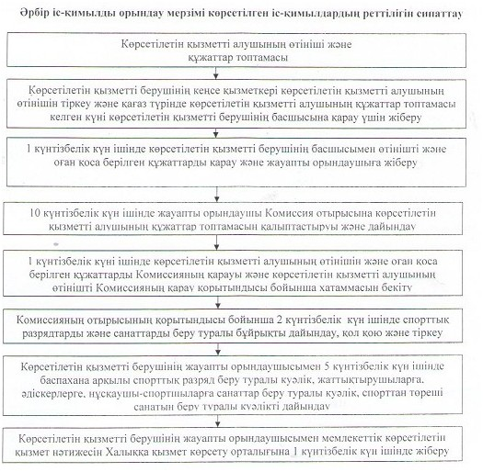

|  |  |
| --- | --- |
|  | "Екінші және үшінші разрядтар, бірінші, екінші және үшінші жасөсперімдік разрядтар, біліктілігі жоғары және орта денгейдегі екінші санатты жаттықтырушы, біліктілігі жоғары деңгейдегі екінші санатты нұсқаушы-спортшы, біліктілігі жоғары және орта деңгейдегі екінші санатты әдіскер спорт төрешісі спорттық разрядтары мен санаттарын беру" мемлекеттік көрсетілетін қызмет регламентіне 2-қосымша |

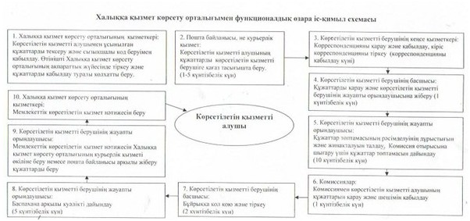

**5. Қорытынды ережелер**

      Ескерту. Регламент 5-тараумен толықтырылды – Жамбыл облысы әкімдігінің 25.09.2014 № 274 қаулысымен.  
      13. Мемлекеттік қызмет көрсету процесінде рәсімдердің (іс-қимылдардың) ретін, көрсетілетін қызметті берушінің толық сипаттамасы құрылымдық бөлімшелерінің (қызметкерлерінің) өзара іс-қимылдарының, сонымен қатар өзге көрсетілген қызмет берушілермен халыққа қызмет көрсету орталықтарымен өзара іс-қимыл тәртібінің сипаттамасы осы регламентке 3-қосымшаға сәйкес мемлекеттік қызмет көрсетудің бизнес-процестерінің анықтамалығында көрсетіледі. Мемлекеттік қызмет көрсетудің бизнес-процестерінің анықтамалығы "электрондық үкімет" веб-порталында, көрсетілетін қызметті берушінің интернет-ресурсында орналастырылады.

|  |  |
| --- | --- |
|  | "Екiншi және үшiншi разрядтар, бірiншi, екiншi және үшiншi жасөспiрiмдік разрядтар, біліктiлiгi жоғары және орта деңгейдегi екiншi санатты жаттықтырушы, біліктiлiгi жоғары деңгейдегi екiншi санатты нұсқаушы-спортшы,біліктiлiгi жоғары және орта деңгейдегi екiншi санатты әдiскер, спорт төрешiсi спорттық разрядтары мен санаттарын беру" мемлекеттік көрсетілетін қызмет регламентіне 3-қосымша |

**Мемлекеттік қызмет көрсетудің бизнес-процестерінің анықтамалығы "Екiншi және үшiншi разрядтар, бірiншi, екiншi және үшiншi жасөспiрiмдік разрядтар, біліктiлiгi жоғары және орта деңгейдегi екiншi санатты жаттықтырушы, біліктiлiгi жоғары деңгейдегi екiншi санатты нұсқаушы-спортшы, біліктiлiгi жоғары және орта деңгейдегi екiншi санатты әдiскер, спорт төрешiсi спорттық разрядтары мен санаттарын беру"**

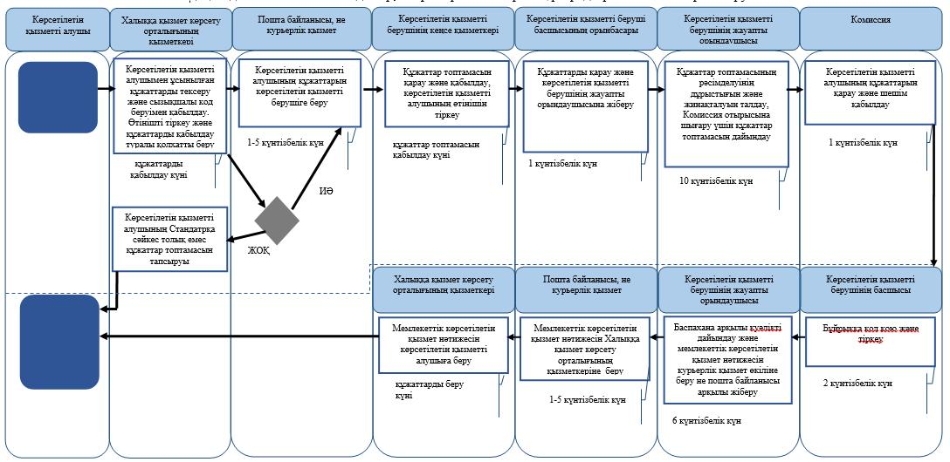

**\*ҚФБ - құрылымдық-функционалдық бірлік: көрсетілетін қызметті берушінің құрылымдық бөлімшелерінің (қызметкерлерінің), халыққа қызмет көрсету орталықтарының, "электрондық үкімет" веб-порталының өзара іс-қимылы;**



© 2012. Қазақстан Республикасы Әділет министрлігінің «Қазақстан Республикасының Заңнама және құқықтық ақпарат институты» ШЖҚ РМК